# 【网站投稿/题材/金手指/市场动向/网站风格】等分析

[来自： 宝剑网文教程](https://wx.zsxq.com/dweb2/index/group/15288445111222)

2023年01月26日 00:35

### ****友情提示，建议新人先从系统性教程目录开始学起：****[https://t.zsxq.com/03by3FURF](https://t.zsxq.com/03by3FURF" \t "/Users/limuyan/Documents\\x/_blank)

### ****本文档汇总了星球近期对各网站的风向、题材、题材金手指、网文整体趋势等话题的思考分析****

网站名字已经标红加粗，题材名字标黑加粗，方便参考。

新人可以通过阅读这些帖子来掌握大致的分析方法、网站风向等。

有关题材、标签、流派等名词的具体含义，可以看我这个回答：[https://t.zsxq.com/0dbHjQ06j](https://t.zsxq.com/0dbHjQ06j" \t "/Users/limuyan/Documents\\x/_blank)

长期更新中……

## ****网站投稿/赚钱攻略****

**起点**编辑内投QQ表（6000字可投）：

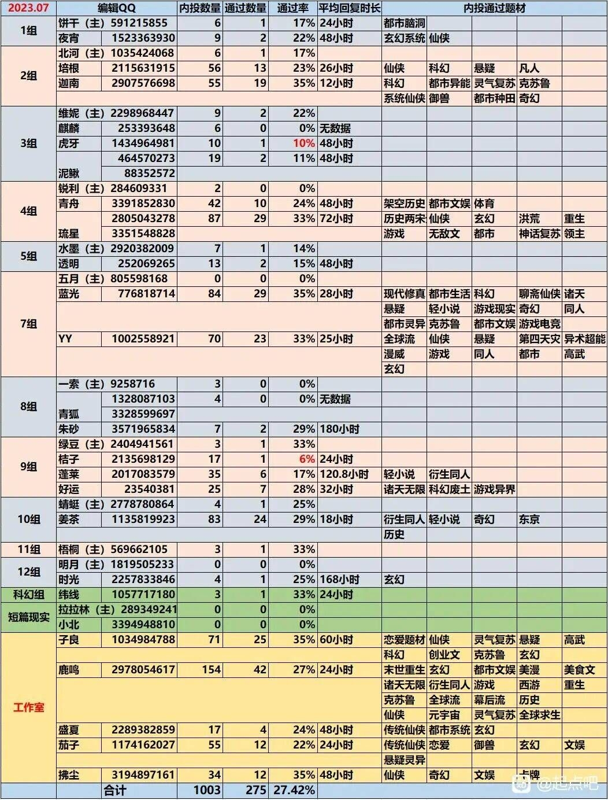

番茄编辑内投QQ表（6000字可投）：

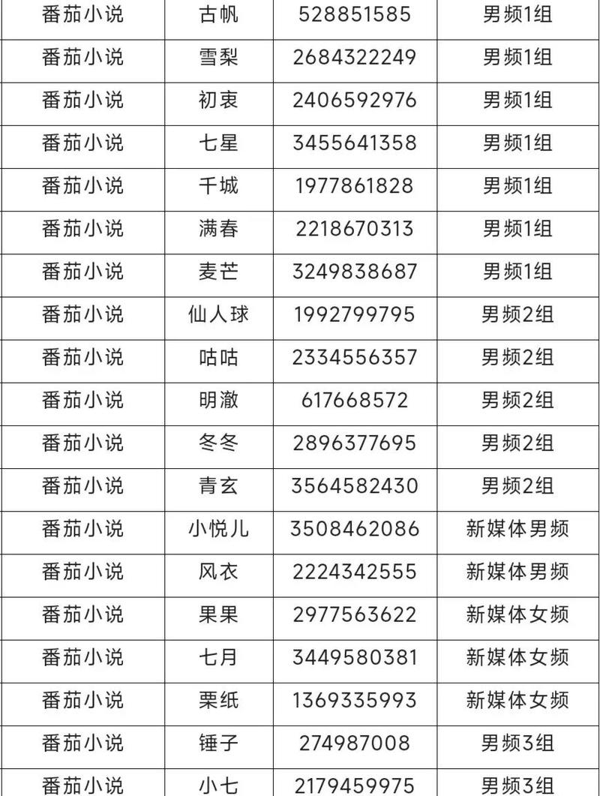

### ****小说网站投稿、稿费福利、网站词汇（起点篇****）：[https://t.zsxq.com/10oRHtC5H](https://t.zsxq.com/10oRHtC5H" \t "/Users/limuyan/Documents\\x/_blank)

**起点推荐**规则：[https://t.zsxq.com/116lLNRCY](https://t.zsxq.com/116lLNRCY" \t "/Users/limuyan/Documents\\x/_blank)

**女频投稿**相关：[https://t.zsxq.com/0aCQdEv63](https://t.zsxq.com/0aCQdEv63" \t "/Users/limuyan/Documents\\x/_blank)

**起点女频**投稿相关（QQ在评论区）：[https://t.zsxq.com/0fuMHyKrv](https://t.zsxq.com/0fuMHyKrv" \t "/Users/limuyan/Documents\\x/_blank)

起点新人起飞攻略：[https://t.zsxq.com/11CW51zN4](https://t.zsxq.com/11CW51zN4" \t "/Users/limuyan/Documents\\x/_blank)

新人在**起点**开书的建议和流程：[https://t.zsxq.com/0euH43bSJ](https://t.zsxq.com/0euH43bSJ" \t "/Users/limuyan/Documents\\x/_blank)

**QQ阅读**的**投稿**相关事宜：[https://t.zsxq.com/0bNqCfw1z](https://t.zsxq.com/0bNqCfw1z" \t "/Users/limuyan/Documents\\x/_blank)

**知乎投稿**相关：[https://t.zsxq.com/0a3U6IxYO](https://t.zsxq.com/0a3U6IxYO" \t "/Users/limuyan/Documents\\x/_blank)

**起点**编辑工作说明/签约技巧/精品万订技巧：[https://t.zsxq.com/0by1Lrai4](https://t.zsxq.com/0by1Lrai4" \t "/Users/limuyan/Documents\\x/_blank)

**飞卢**攻略（从扫榜到开书）：[https://t.zsxq.com/0cuTFkbWw](https://t.zsxq.com/0cuTFkbWw" \t "/Users/limuyan/Documents\\x/_blank)

**飞卢**想要赚钱的流程：[https://t.zsxq.com/0enG0mSar](https://t.zsxq.com/0enG0mSar" \t "/Users/limuyan/Documents\\x/_blank)

**飞卢**稳定赚钱的路子：[https://t.zsxq.com/12SzLuUPF](https://t.zsxq.com/12SzLuUPF" \t "/Users/limuyan/Documents\\x/_blank)

**番茄**书荒广场怎么用：[https://t.zsxq.com/0aw6tAU7G](https://t.zsxq.com/0aw6tAU7G" \t "/Users/limuyan/Documents\\x/_blank)

**番茄**的首秀机制、大致的走向分析，以及数据的作用：[https://t.zsxq.com/0asgO8q7B](https://t.zsxq.com/0asgO8q7B" \t "/Users/limuyan/Documents\\x/_blank)

**起点番茄**扫榜关注动向的方式：[https://t.zsxq.com/0al2OrfrV](https://t.zsxq.com/0al2OrfrV" \t "/Users/limuyan/Documents\\x/_blank)

**番茄**昨天收益破千，写一点小小感悟：[https://t.zsxq.com/0aQNVHBJZ](https://t.zsxq.com/0aQNVHBJZ" \t "/Users/limuyan/Documents\\x/_blank)

**起点**作者水平天梯图，写作进步路线+如何写出头：

[https://articles.zsxq.com/id\_d6essqos9x47.html](https://articles.zsxq.com/id_d6essqos9x47.html" \t "/Users/limuyan/Documents\\x/_blank)

[知识星球 | 深度连接铁杆粉丝，运营高品质社群，知识变现的工具 (](https://wx.zsxq.com/dweb2/index/topic_detail/214221214551841" \t "/Users/limuyan/Documents\\x/_blank)[zsxq.com](http://zsxq.com/" \t "/Users/limuyan/Documents\\x/_blank)[)](https://wx.zsxq.com/dweb2/index/topic_detail/214221214551841" \t "/Users/limuyan/Documents\\x/_blank)

**起点青狐从编辑角度看待不同作者签约要求：**[https://t.zsxq.com/0fVYivgH8](https://t.zsxq.com/0fVYivgH8" \t "/Users/limuyan/Documents\\x/_blank)

**起点青狐**谈如今起点作品风格变化及无法签约、签约后成绩起不来、智能推、扫榜的建议：[https://t.zsxq.com/10NvW7t3l](https://t.zsxq.com/10NvW7t3l" \t "/Users/limuyan/Documents\\x/_blank)

**起点青狐**：内容共通性、**边界感**的意义和案例——如何从扑街到入门？

[https://t.zsxq.com/122UcA5hW](https://t.zsxq.com/122UcA5hW" \t "/Users/limuyan/Documents\\x/_blank)

**特别补充：凝墨谈“什么是网文题材的边界感”**：[https://t.zsxq.com/14oqaXGRO](https://t.zsxq.com/14oqaXGRO" \t "/Users/limuyan/Documents\\x/_blank)

#### ****起点青狐****：群像文特性、案例和写法

[https://t.zsxq.com/12ptdkV5Q](https://t.zsxq.com/12ptdkV5Q" \t "/Users/limuyan/Documents\\x/_blank)

**起点八组（青狐/朱砂）投稿方向调整&投稿题材类型建议（2023-10-27）：**[https://t.zsxq.com/13lpZ0Y5o](https://t.zsxq.com/13lpZ0Y5o" \t "/Users/limuyan/Documents\\x/_blank)

**怎么判断编辑对你内投的看法？**：[https://t.zsxq.com/0fGfqBatE](https://t.zsxq.com/0fGfqBatE" \t "/Users/limuyan/Documents\\x/_blank)

**番茄**被抄袭后举报办法：[https://t.zsxq.com/0fJHG1oPV](https://t.zsxq.com/0fJHG1oPV" \t "/Users/limuyan/Documents\\x/_blank)

我眼中的起点、飞卢、番茄、17K、纵横、七猫（山河一鸣）：[https://t.zsxq.com/11hKKT9yi](https://t.zsxq.com/11hKKT9yi" \t "/Users/limuyan/Documents\\x/_blank)

起点中文网智能推荐规则整理：[https://t.zsxq.com/14LClss2V](https://t.zsxq.com/14LClss2V" \t "/Users/limuyan/Documents\\x/_blank)

## ****如何选题材****

**题材选择**指南（凝墨）：[https://t.zsxq.com/0bQMuB07H](https://t.zsxq.com/0bQMuB07H" \t "/Users/limuyan/Documents\\x/_blank)

新人如何选择**题材**之我见：[https://t.zsxq.com/0ei0qZ7zN](https://t.zsxq.com/0ei0qZ7zN" \t "/Users/limuyan/Documents\\x/_blank)

赚钱，一定要在猪都会飞的【**题材**】写文：[https://t.zsxq.com/0dr4vUv9g](https://t.zsxq.com/0dr4vUv9g" \t "/Users/limuyan/Documents\\x/_blank)

**起点**各**题材**的细分与作者如何选择——起点编辑“青狐”QQ空间内容整理：[https://t.zsxq.com/0agpsbtGX](https://t.zsxq.com/0agpsbtGX" \t "/Users/limuyan/Documents\\x/_blank)

**起点**编辑青狐聊开书类型和创新：[https://t.zsxq.com/0aQHCq4S0](https://t.zsxq.com/0aQHCq4S0" \t "/Users/limuyan/Documents\\x/_blank)

**起点**题材跟风+避免同质化：[https://t.zsxq.com/0ez6hqH0C](https://t.zsxq.com/0ez6hqH0C" \t "/Users/limuyan/Documents\\x/_blank)

客观的给很多新人朋友分析一下你**跟风题材**为什么扑：[https://t.zsxq.com/0aA1EYq7z](https://t.zsxq.com/0aA1EYq7z" \t "/Users/limuyan/Documents\\x/_blank)

从底层逻辑看待“**网文分类标签**”（一）：[https://t.zsxq.com/0aw2lARgL](https://t.zsxq.com/0aw2lARgL" \t "/Users/limuyan/Documents\\x/_blank)

从底层逻辑看待“**网文分类标签**”（二）：[https://t.zsxq.com/0a7PKQ03s](https://t.zsxq.com/0a7PKQ03s" \t "/Users/limuyan/Documents\\x/_blank)

关于**用户画像**的思考：[https://t.zsxq.com/0adzQrP75](https://t.zsxq.com/0adzQrP75" \t "/Users/limuyan/Documents\\x/_blank)

谈新人如何准确**搞定卖点+亮点标签题材**：[https://t.zsxq.com/0asb5VoUu](https://t.zsxq.com/0asb5VoUu" \t "/Users/limuyan/Documents\\x/_blank)

谈网文“**微创新”/“反套路**”**题材**打造亮点的三个方向：[https://t.zsxq.com/0avue3Nud](https://t.zsxq.com/0avue3Nud" \t "/Users/limuyan/Documents\\x/_blank)

**番茄题材**大数据总结：[https://t.zsxq.com/0dykgGaIA](https://t.zsxq.com/0dykgGaIA" \t "/Users/limuyan/Documents\\x/_blank)

**番茄**7月题材推荐：[https://t.zsxq.com/106G3YFuK](https://t.zsxq.com/106G3YFuK" \t "/Users/limuyan/Documents\\x/_blank)

**番茄**10月题材推荐：[https://t.zsxq.com/144oZJ2zb](https://t.zsxq.com/144oZJ2zb" \t "/Users/limuyan/Documents\\x/_blank)

**番茄**11月题材推荐：[https://t.zsxq.com/14RwgH7jt](https://t.zsxq.com/14RwgH7jt" \t "/Users/limuyan/Documents\\x/_blank)

## ****具体的题材/流派相关内容：****

凝墨的**女频题材**写法汇总：[https://t.zsxq.com/0eTxAUPtW](https://t.zsxq.com/0eTxAUPtW" \t "/Users/limuyan/Documents\\x/_blank)

**后宫**及**逆后宫题材**的写作技巧:[后宫及逆后宫题材的写作技巧。](https://t.zsxq.com/05ZrrJ6IY" \t "/Users/limuyan/Documents\\x/_blank)

**番茄女频**情节下行的感悟：[https://t.zsxq.com/0ez5FqCHg](https://t.zsxq.com/0ez5FqCHg" \t "/Users/limuyan/Documents\\x/_blank)

**女频言情文**经验分享：[https://t.zsxq.com/0ampoXsAa](https://t.zsxq.com/0ampoXsAa" \t "/Users/limuyan/Documents\\x/_blank)

**女频感情流**的写作经验看法：[https://t.zsxq.com/0aHpe4iRa](https://t.zsxq.com/0aHpe4iRa" \t "/Users/limuyan/Documents\\x/_blank)

**女频新媒体**如何不套路？：[https://t.zsxq.com/0a225tvtJ](https://t.zsxq.com/0a225tvtJ" \t "/Users/limuyan/Documents\\x/_blank)

**女频大女主文题材**的写作要点[女频大女主文的写作要点](https://t.zsxq.com/06JEAY3ZJ" \t "/Users/limuyan/Documents\\x/_blank)

**女频**先婚后爱梗思路（结合评论）：[https://t.zsxq.com/10zRea5zI](https://t.zsxq.com/10zRea5zI" \t "/Users/limuyan/Documents\\x/_blank)

[对于魂穿文和“追妻”文的总结](https://t.zsxq.com/0au5oXWlo" \t "/Users/limuyan/Documents\\x/_blank)

**女频**单爱情线题材写长的思路：[https://t.zsxq.com/10lE3mNt1](https://t.zsxq.com/10lE3mNt1" \t "/Users/limuyan/Documents\\x/_blank)

**女频**古早文VS现在对比：[https://t.zsxq.com/10lTFIr1B](https://t.zsxq.com/10lTFIr1B" \t "/Users/limuyan/Documents\\x/_blank)

**起点**编辑青狐梳理**【凡人流】题材**各类写法：[https://t.zsxq.com/0dHRJlq5N](https://t.zsxq.com/0dHRJlq5N" \t "/Users/limuyan/Documents\\x/_blank)

**起点**编辑青狐梳理**【巫师流】题材**各类写法：[https://t.zsxq.com/104MXuzQJ](https://t.zsxq.com/104MXuzQJ" \t "/Users/limuyan/Documents\\x/_blank)

**起点**编辑青狐梳理**【种田流】**题材各类写法：[https://t.zsxq.com/11D2eh6gM](https://t.zsxq.com/11D2eh6gM" \t "/Users/limuyan/Documents\\x/_blank)

**起点**编辑青狐梳理**【科幻题材】**异兽流，爆兵流领主流，末世求生汇总：异兽流，爆兵流领主流，末世求生：[https://t.zsxq.com/121WpkPh1](https://t.zsxq.com/121WpkPh1" \t "/Users/limuyan/Documents\\x/_blank)

#### ****起点****编辑青狐梳理【玄幻御兽文、召唤流】的写法及玄幻收稿题材

[https://t.zsxq.com/12ENrIVPO](https://t.zsxq.com/12ENrIVPO" \t "/Users/limuyan/Documents\\x/_blank)

## ****起点****编辑青狐谈【洪荒流】（包含西游封神）写法\设定\金手指\书单\题材前景等

[https://t.zsxq.com/14tBODGYz](https://t.zsxq.com/14tBODGYz" \t "/Users/limuyan/Documents\\x/_blank)

# 起点青狐梳理【历史文】适合新手的题材总结与建议：[https://t.zsxq.com/14Cnsa1Em](https://t.zsxq.com/14Cnsa1Em" \t "/Users/limuyan/Documents\\x/_blank)

**起点编辑**青狐谈当下新人入行之路的**所有可行题材选择**：[https://t.zsxq.com/0bSJMw9ns](https://t.zsxq.com/0bSJMw9ns" \t "/Users/limuyan/Documents\\x/_blank)

**起点编辑好运**：**千均订稳定题材**推荐：[https://t.zsxq.com/12pITPrYN](https://t.zsxq.com/12pITPrYN" \t "/Users/limuyan/Documents\\x/_blank)

**起点编辑蓬莱**推荐近期比较好学习的作品和简单解析（2023-11月）：[https://t.zsxq.com/14eUHUF82](https://t.zsxq.com/14eUHUF82" \t "/Users/limuyan/Documents\\x/_blank)

红楼梦同人题材及流派题材分析方法：[https://t.zsxq.com/14B09iKoY](https://t.zsxq.com/14B09iKoY" \t "/Users/limuyan/Documents\\x/_blank)

穿书题材的相关分析：[https://t.zsxq.com/11mKugPB6](https://t.zsxq.com/11mKugPB6" \t "/Users/limuyan/Documents\\x/_blank)

从肉鸽游戏谈小说**升级流题材**：[https://t.zsxq.com/10jxoMNMk](https://t.zsxq.com/10jxoMNMk" \t "/Users/limuyan/Documents\\x/_blank)

**后宫题材**的所有注意事项：[https://t.zsxq.com/0aIChxOnP](https://t.zsxq.com/0aIChxOnP" \t "/Users/limuyan/Documents\\x/_blank)

**伪DND西幻题材**相关分析：[https://t.zsxq.com/0f3SL55PW](https://t.zsxq.com/0f3SL55PW" \t "/Users/limuyan/Documents\\x/_blank)

**无限流题材**的写法（卷土2012）：[https://t.zsxq.com/10XTofdZi](https://t.zsxq.com/10XTofdZi" \t "/Users/limuyan/Documents\\x/_blank)

**飞卢红楼同人题材**词频提取判断：[https://t.zsxq.com/10jVJW4Jn](https://t.zsxq.com/10jVJW4Jn" \t "/Users/limuyan/Documents\\x/_blank)

王道爽文题材的“势均力敌”：[https://t.zsxq.com/10ANo5kW7](https://t.zsxq.com/10ANo5kW7" \t "/Users/limuyan/Documents\\x/_blank)

菠萝包变百题材：[https://t.zsxq.com/10atfv2MC](https://t.zsxq.com/10atfv2MC" \t "/Users/limuyan/Documents\\x/_blank)

神豪文题材的分析：[https://t.zsxq.com/10Du9aUjo](https://t.zsxq.com/10Du9aUjo" \t "/Users/limuyan/Documents\\x/_blank)

**同人题材**[从一千订到万订的经验【1：同人人设篇】](https://articles.zsxq.com/id_6oq1nrciocnl.html" \t "/Users/limuyan/Documents\\x/_blank)：[https://t.zsxq.com/0eK1rl1WS](https://t.zsxq.com/0eK1rl1WS" \t "/Users/limuyan/Documents\\x/_blank)

**同人题材**一千订到万订的经验【2：标签剧情延伸】：[https://t.zsxq.com/0euUq2Web](https://t.zsxq.com/0euUq2Web" \t "/Users/limuyan/Documents\\x/_blank)

[系统文的一些写作建议](https://t.zsxq.com/0an1zVBYk" \t "/Users/limuyan/Documents\\x/_blank)

**幕后流题材**的创作思路，金手指，基本套路以及一些相关要点：[https://t.zsxq.com/0fHN7VeBD](https://t.zsxq.com/0fHN7VeBD" \t "/Users/limuyan/Documents\\x/_blank)

个人早期有关狗粮文（**恋爱题材**）的看法——蜜汁姬：[https://t.zsxq.com/0fn2N7CN7](https://t.zsxq.com/0fn2N7CN7" \t "/Users/limuyan/Documents\\x/_blank)

恐怖题材-如何营造恐怖感：[https://t.zsxq.com/10khsOmpE](https://t.zsxq.com/10khsOmpE" \t "/Users/limuyan/Documents\\x/_blank)

卷土对无限流题材的总结：[https://t.zsxq.com/10XTofdZi](https://t.zsxq.com/10XTofdZi" \t "/Users/limuyan/Documents\\x/_blank)

**番茄西幻**题材类型创作概论：[https://t.zsxq.com/0dzXmbxR9](https://t.zsxq.com/0dzXmbxR9" \t "/Users/limuyan/Documents\\x/_blank)

**番茄玄幻文**的常见类型及介绍：[https://t.zsxq.com/0dQj30Dhq](https://t.zsxq.com/0dQj30Dhq" \t "/Users/limuyan/Documents\\x/_blank)

**番茄仙侠**作品类型介绍：[https://t.zsxq.com/0dcF5xtUt](https://t.zsxq.com/0dcF5xtUt" \t "/Users/limuyan/Documents\\x/_blank)

**番茄**主编-仙人球的最新**题材**推荐（2023-5-18）：[https://t.zsxq.com/0eP0g3E4c](https://t.zsxq.com/0eP0g3E4c" \t "/Users/limuyan/Documents\\x/_blank)

**悬疑**题材写法：[https://t.zsxq.com/0etza6afF](https://t.zsxq.com/0etza6afF" \t "/Users/limuyan/Documents\\x/_blank)

**飞卢**人设流**题材**写法：[https://t.zsxq.com/0eXevsZ7P](https://t.zsxq.com/0eXevsZ7P" \t "/Users/limuyan/Documents\\x/_blank)

**飞卢题材**（《口水歌》）情绪高潮逆推法：[https://t.zsxq.com/0enppZAJ0](https://t.zsxq.com/0enppZAJ0" \t "/Users/limuyan/Documents\\x/_blank)

**噱头、热点题材文**写法技巧分享汇总：[https://t.zsxq.com/0eFpKi8IV](https://t.zsxq.com/0eFpKi8IV" \t "/Users/limuyan/Documents\\x/_blank)

关于**番茄**高追读低逻辑**爽文题材**及其受众浅谈：[https://t.zsxq.com/0dshdwn4c](https://t.zsxq.com/0dshdwn4c" \t "/Users/limuyan/Documents\\x/_blank)

**快餐/噱头文**——满足读者情绪类题材：[https://t.zsxq.com/0ds3irXbI](https://t.zsxq.com/0ds3irXbI" \t "/Users/limuyan/Documents\\x/_blank)

**刺猬猫**最新收书题材风向：[https://t.zsxq.com/0dp4RUZ60](https://t.zsxq.com/0dp4RUZ60" \t "/Users/limuyan/Documents\\x/_blank)

**升级流题材**如何构建逻辑强、期待强的主线目标+阻碍：[https://t.zsxq.com/0dQJJpCqs](https://t.zsxq.com/0dQJJpCqs" \t "/Users/limuyan/Documents\\x/_blank)

给**写言情题材**作者的一些启迪：[https://t.zsxq.com/0cyOKgwhJ](https://t.zsxq.com/0cyOKgwhJ" \t "/Users/limuyan/Documents\\x/_blank)

**轻小说**和网文的区别，以及入坑指南：[https://t.zsxq.com/0czwoF0Fu](https://t.zsxq.com/0czwoF0Fu" \t "/Users/limuyan/Documents\\x/_blank)

**男频题材**对**女性角色的喜好**调查：[https://t.zsxq.com/0cKnGTGaR](https://t.zsxq.com/0cKnGTGaR" \t "/Users/limuyan/Documents\\x/_blank)

**规则怪谈小说题材**的诞生、发展、以及网文的运用：[https://t.zsxq.com/0eN2gu46F](https://t.zsxq.com/0eN2gu46F" \t "/Users/limuyan/Documents\\x/_blank)

**诸天无限流题材开局**该怎么写？：[https://t.zsxq.com/0eLO2yQSO](https://t.zsxq.com/0eLO2yQSO" \t "/Users/limuyan/Documents\\x/_blank)

如何在**男频**写**爱情线为**主**题材**的故事：[https://t.zsxq.com/0dtrzxz6J](https://t.zsxq.com/0dtrzxz6J" \t "/Users/limuyan/Documents\\x/_blank)

**“凡人流”题材**注意事项-**粗拆《长生从娶妻开始》：**[https://t.zsxq.com/0c9xDnrCF](https://t.zsxq.com/0c9xDnrCF" \t "/Users/limuyan/Documents\\x/_blank)

**“长生”题材**起点统计：半年以来记录：[https://t.zsxq.com/0ceFhHZ1a](https://t.zsxq.com/0ceFhHZ1a" \t "/Users/limuyan/Documents\\x/_blank)

对**重生流题材**的探讨：[https://t.zsxq.com/0bAQM1x9J](https://t.zsxq.com/0bAQM1x9J" \t "/Users/limuyan/Documents\\x/_blank)

核心梗在**“穿书文”题材**的具体展开：[https://t.zsxq.com/0bPoOyifo](https://t.zsxq.com/0bPoOyifo" \t "/Users/limuyan/Documents\\x/_blank)

**幽默**题材注意事项：[https://t.zsxq.com/0ayyK1H64](https://t.zsxq.com/0ayyK1H64" \t "/Users/limuyan/Documents\\x/_blank)

**飞卢**的单元故事结构（**四合院题材**拆书）：[https://t.zsxq.com/0as9yg4cJ](https://t.zsxq.com/0as9yg4cJ" \t "/Users/limuyan/Documents\\x/_blank)

**菠萝包**畅销榜**题材**，截止23年1月29日：[https://t.zsxq.com/0aiPUev5M](https://t.zsxq.com/0aiPUev5M" \t "/Users/limuyan/Documents\\x/_blank)

**新媒体**和**飞卢**风，和**西幻题材**没落的感想：[https://t.zsxq.com/0axymZVpA](https://t.zsxq.com/0axymZVpA" \t "/Users/limuyan/Documents\\x/_blank)

从《开局地摊卖大力》谈**番茄爽文题材**的剧情结构：[https://t.zsxq.com/0aKfhKDki](https://t.zsxq.com/0aKfhKDki" \t "/Users/limuyan/Documents\\x/_blank)

**飞卢**光辉谈**题材**动向：[https://t.zsxq.com/0aXCI1Z7f](https://t.zsxq.com/0aXCI1Z7f" \t "/Users/limuyan/Documents\\x/_blank)

对**飞卢**题材扫榜后的思考：[https://t.zsxq.com/0aYCGC4oq](https://t.zsxq.com/0aYCGC4oq" \t "/Users/limuyan/Documents\\x/_blank)

关于**同人题材**的法律侵权问题：[https://t.zsxq.com/0aBYiV4uA](https://t.zsxq.com/0aBYiV4uA" \t "/Users/limuyan/Documents\\x/_blank)

**变百（变身百合）题材**学习总结和看书的感悟：[https://t.zsxq.com/0a0ioa7Nq](https://t.zsxq.com/0a0ioa7Nq" \t "/Users/limuyan/Documents\\x/_blank)

**家族/宗门修仙流**和**长生流题材**分析：[https://t.zsxq.com/0aCSivCuu](https://t.zsxq.com/0aCSivCuu" \t "/Users/limuyan/Documents\\x/_blank)

为什么**道诡异仙题材**会火出圈了？（三篇连续）：[https://t.zsxq.com/0aKdvtMro](https://t.zsxq.com/0aKdvtMro" \t "/Users/limuyan/Documents\\x/_blank)

[https://t.zsxq.com/0aXoOwxjW](https://t.zsxq.com/0aXoOwxjW" \t "/Users/limuyan/Documents\\x/_blank)

[https://t.zsxq.com/0a4b14K7O](https://t.zsxq.com/0a4b14K7O" \t "/Users/limuyan/Documents\\x/_blank)

**创新题材**扑街总结，顺带给新人分享一些克服新书焦虑的方法：

[https://t.zsxq.com/0aWQ7CCfZ](https://t.zsxq.com/0aWQ7CCfZ" \t "/Users/limuyan/Documents\\x/_blank)

**刺猬猫小众文题材**该注重什么：[https://t.zsxq.com/0aTNbd81W](https://t.zsxq.com/0aTNbd81W" \t "/Users/limuyan/Documents\\x/_blank)

**刺猬猫**“**同人文转原创文**”的经验（南雀）：[https://t.zsxq.com/0aGlJQQbh](https://t.zsxq.com/0aGlJQQbh" \t "/Users/limuyan/Documents\\x/_blank)

**番茄**第一本书，百万字总结：[https://t.zsxq.com/0a6Dg1SBz](https://t.zsxq.com/0a6Dg1SBz" \t "/Users/limuyan/Documents\\x/_blank)

**刺猬猫同人题材**总结（霜雪明）：[https://t.zsxq.com/0aIVdtsfG](https://t.zsxq.com/0aIVdtsfG" \t "/Users/limuyan/Documents\\x/_blank)

为什么**同人题材**难度低、更容易赚到钱？：[https://t.zsxq.com/0a5nUOh3T](https://t.zsxq.com/0a5nUOh3T" \t "/Users/limuyan/Documents\\x/_blank)

**刺猬猫同人题材**总结（一行）：[https://t.zsxq.com/0adkApcve](https://t.zsxq.com/0adkApcve" \t "/Users/limuyan/Documents\\x/_blank)

**同人题材**怎么写（双树）：[https://t.zsxq.com/0bdt5mrHt](https://t.zsxq.com/0bdt5mrHt" \t "/Users/limuyan/Documents\\x/_blank)

超级干货，扫榜，开书，扑街，摸爬滚打出来的**“反套路文”题材**的理解：

[https://t.zsxq.com/0as54unj9](https://t.zsxq.com/0as54unj9" \t "/Users/limuyan/Documents\\x/_blank)

从**新媒体文题材**，学习开篇节奏和框架：[https://t.zsxq.com/0aKNd4LNm](https://t.zsxq.com/0aKNd4LNm" \t "/Users/limuyan/Documents\\x/_blank)

简谈**两界穿梭/分身/交流题材**下的优势与雷区：[https://t.zsxq.com/0a8kaakuZ](https://t.zsxq.com/0a8kaakuZ" \t "/Users/limuyan/Documents\\x/_blank)

**系统流题材**金手指的思考：[https://t.zsxq.com/0aICTp1TN](https://t.zsxq.com/0aICTp1TN" \t "/Users/limuyan/Documents\\x/_blank)